景宁畲族自治县环境空气质量功能区划
修编技术报告

景宁畲族自治县人民政府
二〇二〇年十二月

目 录

1 总则 1
1.1 功能区调整背景 1
1.2 编制依据 2
1.3 指导思想及原则 3
1.4 功能区类别及执行标准 4
1.5 适用范围 5
2 区域基本情况 6
2.1 自然环境概况 6
2.2 社会经济现状 13
2.3 生态环境现状 14
3 相关规划衔接 22
3.1 与自然保护地衔接情况 22
3.2 与《浙江省主体功能区规划》衔接情况 23
3.3 与《丽水市“三线一单”生态环境分区管控方案》衔接情-24
3.4 与《景宁畲族自治县生态保护红线》衔接情况 32
3.5 与《景宁畲族自治县县域总体规划》衔接情况 34
3.6 与《景宁畲族自治县土地利用总体规划》衔接情况 37
4 环境空气功能区调整方案 40
4.1 区划现状 40
4.2 调整必要性 40
4.3 区划方法及技术路线 43
4.4 功能区调整成果 44
4.5 调整前后方案对比 49
5 环境保护与管理建议 51
5.1 加强大气环境管理与监管 51
5.2 多举措推进大气污染防治 52
5.3 强化环境空气监测体系 55
5.4 完善保障机制 56

1 总则

1.1 功能区调整背景
环境空气质量功能区是指以保护生活环境和生态环境，保障人体健康及动植物正常生存、生长和文化古迹为宗旨而划分的环境空气质量保护区，是科学确定和实施污染物排放控制、合理制定环境规划、精准实施环境管理以及保障经济、社会和环境协调发展的重要基础。1997年12月，丽水市环保局印发《浙江省丽水地区环境空气质量功能区划》，对丽水市地区环境空气质量保护与管理起到了重大作用。
经过二十多年的经济社会发展和城镇化的快速推进，土地利用总体规划、城市总体发展规划也随之发生动态调整，景宁畲族自治县部分区域空气质量功能定位也已发生重大变化，且原有区划中存在一系列不符合技术规范的问题，一是原区划中一类区比例占到全县土地总面积的87.53%，二类区仅占12.47%，将大量规划的居住区、文化区、工业区纳入一类区范围；二是多年来新增区域范围内新增的部分保护和生态保护红线未列入一类区范围，环境空气质量保护未受到有效合理规范；三是原有区划未划定缓冲带，执行等级尚未明确。
同时，2012年2月19日国家发布了《环境空气质量标准》GB3095-2012代替原版规划依据中的GB3095-1996，功能区划类别及污染物浓度限值均有所调整。即环境空气功能区分类由原来的三类调整为二类，并根据我国大气环境管理实际要求，增设了PM_{2.5}浓度限值要求，减小了PM₁₀、二氧化氮、铅和苯并芘等污染物的浓度限值。按照以上的环境质量标准管理，一类区准入要求极为严苛，等同于一类区范围内禁止一切涉气的工业项目。在一类区占比如此高的前提(近90%)下，区域管理难度极大，对城市可持续发展极为不利。
实际上，景宁县全县自然保护地面积不超过10%(省级及以上自然保护区面积比例8.93%)，生态保护红线面积也仅占全县国土面积的36.60%，远远低于原区划中一类区占比87.53%的比例。
因而为高水平推进美丽景宁建设，强化城市环境空气质量管理，更好保障人民健康，促进城市经济和环境协调发展，迫切需要依据国家最新相关法律、法规、标准的规定，结合原有区划编制依据、技术规范和景宁畲族自治县实际情况，对原有环境空气质量功能区划进行编修。本次修编过程中，将紧密结合生态保护红线的划分成果，且有效衔接生态保护红线最新划分成果，适当扩大位于大漈省级风景名胜区和飞云江源头水源保护区的一类区范围，保持现有大气生态环境质量不降低。

1.2 编制依据
1、《中华人民共和国环境保护法》(中华人民共和国主席令第22号)；
2、《中华人民共和国大气污染防治法》(20181026主席令16号修正)；
3、《环境空气质量标准》(GB3095-2012)；
4、《大气污染物综合排放标准》(GB16297-1996)；
5、《环境空气质量功能区划分原则与技术方法》(HJ14-1996)；
6、《环境空气质量评价技术规范(试行)》(HJ 663-2013)；
7、《环境空气质量监测点位布设技术规范(试行)》(HJ 664-2013)；
8、《浙江省大气污染防治条例》(浙江省人民代表大会常务委员会公告第41号)；
9、《浙江省主体功能区规划》(浙政发〔2013〕43号)；
10、《浙江省丽水地区环境空气质量功能区划》(1997年颁布)；
11、《丽水市城市总体规划》(2004-2020年)；
12、《景宁畲族自治县县域总体规划(2007-2020)》；
13、《景宁畲族自治县生态保护红线》；
14、《丽水市“三线一单”生态环境分区管控方案》。

1.3 指导思想及原则
1、指导思想
以“美丽中国”建设和生态文明理念为指导，坚定不移走“绿水青山就是金山银山”之路，牢固遵循“培育新引擎，建设大花园”的新定位、新使命，从协调景宁县环境空气保护与社会经济发展关系、提高环境空气质量、促进社会经济可持续发展出发，根据环境空气质量功能区划分的原则及地理、气象、政治、经济和大气污染源现状分布等因素分析结果，综合考虑实际管理需求、城市总体规划要求及被保护对象对环境空气质量的要求，且充分衔接景宁县近期重点建设项目分布情况，开展景宁县环境空气质量功能区划修编工作，确定大气保护目标，细化区域管控要求，提出大气环境功能区保护目标的保障体系。
2、调整原则
(1)保护优先，以人为本
优先保护重要生态功能区、生态脆弱区、生物多样性保育区，以及具有一定自然文化资源价值或尚未受到大规模人类活动影响且仍保留其自然特点的较大连片区域，严守生态保护红线。在环境相对不太敏感的区域，充分考虑人类社会和经济发展的需求，优化生态安全格局，保障基本的生产和生活环境，控制污染，以实现保障人群环境健康和环境经济社会协调发展的目标。
(2)综合评估，科学定位
根据环境的区位、环境功能的基本特征和空间分布规律等自然属性，综合评价区域大气环境承载能力、环境功能和区域经济社会发展状态，结合对区域发展趋势的分析，以及人类生存、生活、生产对大气环境不同需求的评估，科学确定区域大气环境的基本功能，划分各类大气保护区。
(3)衔接协调，操作可行
区划编制应与主体功能区、土地利用、城乡建设等相关规划(区划)进行有机衔接，既要落实相关规划的保护要求，又要对开发类规划形成约束，并与周围相邻市、县各类生态环境保护类规划做好协调。要达到区划边界、环境目标、管控措施及负面清单清晰可落地的要求，为管理部门提供可行的操作手段。
(4)遵循规范，注重保护
环境空气质量功能区修编过程应当遵循原有编制指南要求，充分利用现行行政区界或自然分界线，划分过程宜粗不宜细，一、二类功能区原则上单个区域面积不应小于4平方公里。注重区域生态环境保护的整体性，强调严格不突破现有生态保护红线区域范围，

1.4 功能区类别及执行标准
按照《环境空气质量标准》(GB3095-2012)和《环境空气质量功能区划分原则与技术方法》(HJ14-1996)，将环境空气功能区分为一类区、二类区，一类区、二类区之间设置缓冲带：
1、一类区为自然保护区、风景名胜区和其他需要特殊保护的区域，执行《环境空气质量标准》(GB3095-2012)中一级标准。
2、二类区为居住区、商业交通居民混合区、文化区、工业区和农村地区，执行《环境空气质量标准》(GB3095-2012)中二级标准。
3、一类区、二类区之间设置宽度为300米的过渡地带为缓冲带，执行《环境空气质量标准》(GB3095-2012)一级标准。

1.5 适用范围
调整范围为景宁畲族自治县全域，包括红星街道、鹤溪街道2个街道，英川镇、渤海镇、东坑镇、沙湾镇4个镇及景南乡、澄照乡、毛垟乡、秋炉乡、大地乡、梅岐乡、郑坑乡、大均乡、梧桐乡、大漈乡、标溪乡、家地乡、鸬鹚乡、雁溪乡、九龙乡15个乡，区划总面积194.85平方公里，南北长58.8公里，东西宽73.3公里，见图1-1。
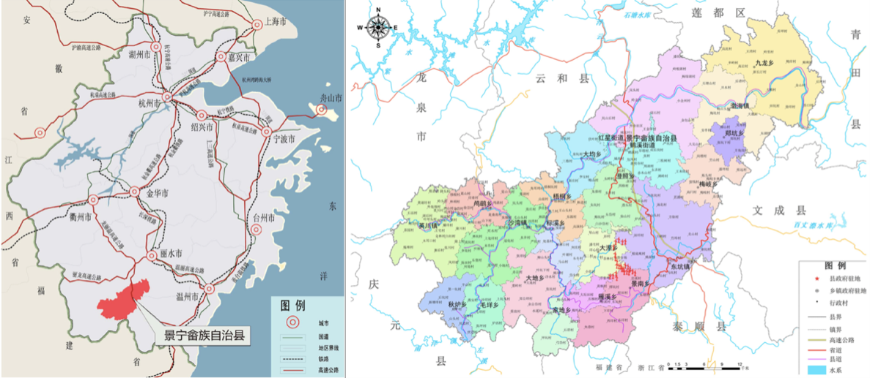
图1-1 景宁畲族自治县地理位置及行政区划图

2 区域基本情况

2.1 自然环境概况

2.1.1 地理位置
景宁畲族自治县位于浙西南边陲，丽水市的东南部，地处洞宫山脉，其西北部和东南部分别属于瓯江、飞云江两水系支流之源，地理坐标位于东经119°11′~119°58′，北纬27°39′~28°11′之间，属东半球低纬度北部地区。景宁畲族自治县东邻青田、文成县，南衔泰顺、寿宁县(福建省)，西枕庆元县、龙泉市；北连云和县、丽水市，距省会杭州约259公里，距浙西南中心城市丽水80公里，距浙东南部沿海港口城市温州170余公里，是温州港口与浙西南的后花园，是以上海为中心的长江三角洲经济圈的第三层次，属于我国东南沿海经济开放区。

2.2.2 地形地貌
景宁地形复杂，地势由西南向东北渐倾。地貌以深切割山地为主，发源于洞宫山脉的瓯江支流小溪，自西南向东北贯穿全境，将县境分为南北两部分，形成两岸宽约124.6公里的狭长带，构成了“九山半水半分田”和“两山夹一水、众壑闹飞流”的地貌格局。境内海拔高低悬殊，全县海拔千米以上的山峰779座，其中1500米以上的山峰有10座，最高峰为大漈上山头(1689.1米)，海拔250米以下的低丘占4.4%，海拔250-500米的高丘占20.6%，海拔500-800米的低山占34.5%，海拔800米以上中山占40.5%，中低山合占70%，坡度25º以上的占91.7%，25º以下的8.3%，整个地面千皱万裙，峰峦簇拥。

2.2.3 水文特征
景宁县境内有河道600余条、总长1800余千米，境内溪流均属山溪性河流，源短流急，河流切割严重，主要是瓯江水系和飞云江水系：瓯江支流小溪发源于庆元县大毛峰山麓，由西向东北贯穿景宁全县。瓯江流域在境内流长124.6千米，流域集雨面积1725.56平方公里，占全县总面积的88.5%，支流主要有毛垟港、英川港、梧桐坑、鹤溪等10余条；飞云江流经景宁县东坑、景南等南部乡镇入泰顺，大白坑为飞云江源头之支流，县内流长21.9千米，流域面积224.42平方公里。全县水资源丰富且优质，年均水资源总量为17.02亿立方米。
表2-1 景宁县境内河流概括表
水系名称 | 起止地点 |  | 集水面积(平方公里) | 河长  (公里) | 比降(％)
 | 起点 | 终点
英川溪 | 百山祖北坡 | 交见圩 | 40.33 | 42.5 | 28.9
毛洋港 | 亭下 | 交见圩 | 781.2 | 77 | 12.5
梧桐坑 | 陈坞 | 梧桐 | 145.0 | 32.1 | 27.1
标溪 | 苦竹尖 | 标溪 | 363.9 | 43.9 | 22.8
大赤坑 | 后垄 | 大赤坑口 | 85.8 | 17.1 | 31.1
鹤溪 | 梨树岙 | 鹤溪口 | 51.1 | 15.3 | 34.47
章坑 | 白云山 | 景泰交界 | 224.2 | 21.9 | 27.5
炉西坑 | 茗源 | 坑口 | 202.3 | 38.3 | 31.4
大顺溪 | 黄泥坦 | 大顺 | 156.0 | 32.4 | 23.5

2.2.4 气候特征
景宁畲族自治县属中亚热带季风气候，温暖湿润，雨量充沛，四季分明，冬夏长，春秋短，热量资源丰富。因地形复杂,海拔高度悬殊,气候存在着垂直地带。据县气象部门测计，县城年平均气温17.5℃。其内海拔每升高100米，年平均气温约降低0.59℃。100米以下的河谷地区，年平均气温18℃左右；200-300米的丘陵地区，年平均气温17℃左右，400-600米的丘陵低山区年平均气温15——16℃左右，800——1000米以上的地区年平均气温14-12℃左右。一月份为全年最冷月，月平均气温6.6℃；七月份为全年最热月，月平均气温为27.7℃，县域极端最低气温-8.3℃，一般年份极端最低气温为–3—-4℃，极端最高气温为40.5℃，一般年份为38℃左右。年平均无霜期为241天，最长259天，最短230天，平均初霜期为11月中下旬，终霜期为3月份的上旬。年平均降水量为1542.7毫米，年日照时数1774.4小时，年太阳辐射量102.2千卡/平方厘米，年平均日照百分率仅为40%，为全省日照时数最少的县之一。

2.2.5 自然资源
1、土地资源
根据2019年景宁县土地利用变更调查数据，全县区域总面积为193883.57公顷，其中农用地面积为179907.94公顷，占土地总面积的92.79%，建设用地面积为9345.9公顷，占土地总面积的4.82%，其他土地面积为4629.73公顷，占土地总面积的2.39%。
(1)农用地中，湿地面积为51.34公顷，占农用地总面积0.03%耕地面积为15983.53公顷，占农用地总面积8.88%；园地面积3089公顷，占农用地总面积1.72%；林地面积159927.15公顷，占农用地总面积88.89%；草地面积856.92公顷，占农用地总面积0.48%。(2)建设用地包括商业服务用地、工矿用地、交通运输等用地，其中商业服务业用地面积为57.53公顷，占建设用地面积的0.62%；工矿用地面积为141.16公顷，占建设用地面积的1.51%；住宅用地面积为1381.69公顷，占建设用地面积的14.78%；公共管理与公共服务用地面积为197.21公顷，占建设用地面积的2.11%；特殊用地面积为57.45公顷，占建设用地面积的0.61%；交通运输用地面积为1697.43公顷，占建设用地面积的18.16%；水域及水利设施用地面积为5813.43公顷，占建设用地面积的62.20%。
表2-2 2019年景宁畲族自治县土地利用结构
地类 |  |  | 2019年
 |  |  | 面积(公顷) | 比重(%)
土地总面积 |  |  | 193883.57 | 100%
农用地 | 湿地 |  | 51.34 | 0.03%
 | 耕地 |  | 15983.53 | 8.24%
 | 园地 |  | 3089.00 | 1.59%
 | 林地 |  | 159927.15 | 82.49%
 | 草地 |  | 856.92 | 0.44%
 | 农用地合计 |  | 179907.94 | 92.79%
建设  用地 | 商业服务业用地 | 小计 | 57.53 | 0.03%
 |  | 商业服务业设施用地 | 51.02 | 0.03%
 |  | 物流仓储用地 | 6.51 | 0.003%
 | 工矿用地 | 小计 | 141.16 | 0.07%
 |  | 工业用地 | 112.70 | 0.06%
 |  | 采矿用地 | 28.46 | 0.02%
 | 住宅用地 | 小计 | 1381.69 | 0.71%
 |  | 城镇住宅用地 | 324.16 | 0.17%
 |  | 农村宅基地 | 1057.53 | 0.55%
 | 公共管理与公共服务用地 | 小计 | 197.21 | 0.10%
 |  | 机关团体新闻出版用地 | 53.64 | 0.03%
 |  | 科教文卫用地 | 99.80 | 0.05%
 |  | 公用设施用地 | 34.25 | 0.02%
 |  | 公园与绿地 | 9.52 | 0.01%
 | 特殊用地 |  | 57.45 | 0.03%
 | 交通运输用地 | 小计 | 1697.43 | 0.88%
 |  | 公路用地 | 535.52 | 0.28%
 |  | 城镇村道路用地 | 96.52 | 0.05%
 |  | 交通服务场站用地 | 18.77 | 0.01%
 |  | 农村道路 | 1044.05 | 0.54%
 |  | 港口码头用地 | 1.18 | 0.001%
 |  | 管道运输用地 | 1.39 | 0.001%
 | 水域及水利设施用地 | 小计 | 5813.43 | 3%
 |  | 河流水面 | 2097.83 | 1.08%
 |  | 水库水面 | 3532.92 | 1.8%
 |  | 坑塘水面 | 71.41 | 0.04%
 |  | 沟渠 | 32.70 | 0.02%
 |  | 水工建筑用地 | 78.57 | 0.04%
 | 建设用地合计 |  | 9345.90 | 4.82%
其他土地 |  | 小计 | 4629.73 | 2.39%
 |  | 空闲地 | 0.65 | 0.000%
 |  | 设施农用地 | 108.96 | 0.056%
 |  | 田坎 | 4494.52 | 2.318%
 |  | 裸土地 | 10.21 | 0.005%
 |  | 裸岩石砾地 | 15.39 | 0.008%

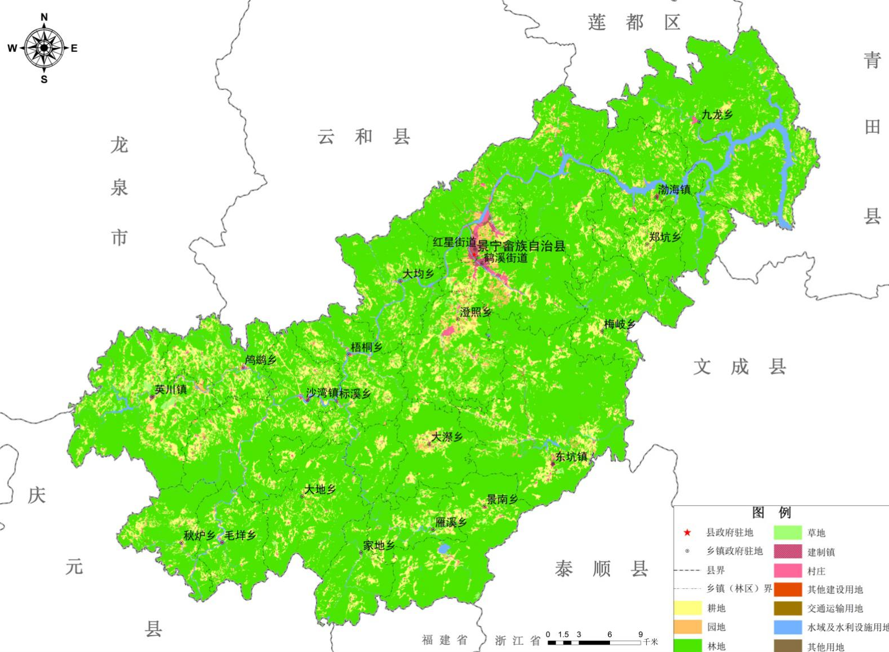
图2-1 景宁畲族自治县土地利用现状图

2、森林资源
景宁县属中亚热带常绿阔叶林北部亚地带，浙闽山丘甜槠、木荷林植被区。境内高等植物种类异常丰富，已知种子植物166科2163种，并且起源古老，地理成分复杂，还含有一些特有属和孓遗种，且有多样性和过渡性的自然地理成分分布特点，是浙江省具有生物多样性的典型县之一。代表性的森林类型是常绿阔叶林，以壳斗科、樟科、木兰科、山茶科和金缕梅科为主，乔木以青冈属、栲属、石栎属等为常见。灌木中也多常绿种类，常见的有冬青、柃木属和杜鹃等。草本植物有常绿的蕨类如狼衣、狗脊、金毛狗和苔草等。境内竹类植物也很丰富，据初步统计有50多种，其中毛竹占很大比重。在众多植物中，不但有优良的用材树种，还有许多重要的观赏树种和药用植物。
3、湿地资源
湿地资源丰富。全县境内有三个较为集中的高山湿地群，望东洋高山湿地、大仰湖湿地、仰天湖湿地，总共湿地面积约1200多亩。最为突出的望东洋高山湿地，海拔1230米，面积达600多亩，湿地内的江南恺木林属省内罕见，绝无仅有，国内也属凤毛麟角，以高山湿地群为保护对象的保护区在全省至今仍是首例。
4、生物资源
动植物资源丰富，以上标望东洋湿地保护区最为突出，全县有植物178多科，691多属，1552余种。植被以马尾松、杉木等会叶林为主，夹杂着阔叶林和针阔混交林，竹林，灌丛、草甸等。林相多种，其中有国家重点保护植物伯乐树、南方红豆杉、鹅掌楸、福建柏、香果树、银杏、厚朴等30多种。野生动物有国家一类保护动物黑麂、白颈长尾雉、云豹、金雕、短尾猴等44种。全县共有脊椎动物31目，78科，272种。其中兽类8目，20科48种；鸟类15目40科162种；爬行类3目9科30种；两栖类2目5科18种；鱼类3目4科40多种。
5、旅游资源
景宁县是畲族文化、廊桥文化、森林文化、农耕文化等的汇聚地之一，其中，畲族传统文化蕴涵深厚，形成了本民族特有的语言和文化体系，包含宗教信仰、民俗节庆、文化艺术、医疗体育等多方面多种形式，遗留下丰富灿烂的畲族文化遗产。景宁县山水风光秀丽迷人，旅游家誉之为“神奇畲乡，休闲胜地”，又称之为“浙江的西双版纳”、“华东的香格里拉”。目前，景宁县区域内已确定的旅游资源单体共计212个，有五级旅游单体2处，四级10处，有“华东第一峡”炉西峡、溪源湿地的典型代表望东垟、地质公园九龙湾遗址，国家AAAA级景区“中国畲乡之窗”和“云中大漈”，以及九重漈、古廊桥等自然人文景观，发展民族风情旅游业潜力巨大。

2.2 社会经济现状
1、行政区划与人口
景宁下辖4镇2街道15个乡，包括红星街道、鹤溪街道2个街道，英川镇、渤海镇、东坑镇、沙湾镇4个镇及景南乡、澄照乡、毛垟乡、秋炉乡、大地乡、梅岐乡、郑坑乡、大均乡、梧桐乡、大漈乡、标溪乡、家地乡、鸬鹚乡、雁溪乡、九龙乡15个乡。另有6个社区、136个行政村。
2019年，景宁县户籍人口数17.02万人，其中城镇人口3.22万人，乡村人口13.80万人；全年人口自然增长率1.88‰，出生率8.99‰，死亡率7.12‰；常住人口11.21万人，城市化率达到55.6%。
2、社会经济发展现状
近年来，在县政府决策部署下，景宁坚持走“绿水青山就是金山银山”的绿色生态发展之路，主动适应引领新常态，以新理念指导新实践，加快推进转型升级，加大固定资产投资力度，努力化解生态环境治理、强力推进污染企业整治阵痛等压力，大力推进第三产业加快发展，全县经济持续平稳健康发展，社会保持和谐稳定。
国民经济稳定增长，2019年景宁县生产总值69.01亿元，按可比价计算，比上年增长9.2%。其中，第一、二、三产业增加值分别实现6.42亿元、17.04亿元、45.55亿元，分别同比增长2.9%、2.9%、13.0%。三次产业结构由上年的9.9:26.5:63.6调整为9.3:24.7:66，产业结构逐步优化，第三产业比重比上年提高了2.4个百分点。全县人均生产总值(按常住人口计算)为62306元，同比增长7.6%。
城乡居民收入同步较快提高，2019年城镇居民人均可支配收入达40014元，同比增长8.8%，农村居民人均可支配收入为20005元，同比增长10.1%，其中低收入农户人均可支配收入同比上升14.5%。

2.3 生态环境现状

2.3.1 环境空气质量现状
1、环境空气质量指数(AQI)
2019年，景宁县全年有效空气监测天数为362天，全县空气质量优良天数362天，空气质量指数(AQI)优良率100%，较2018年提高0.6个百分点，排名全省并列第1、全市并列第1，综合指数为2.56，排名全省第8，全市第4。主要污染指标PM_{2.5}平均浓度为22ug/m³，达到国家二级标准(35ug/m³)，全市排名并列第2、全省并列第4，其余五项污染物指标PM₁₀、二氧化硫(SO₂)、二氧化氮(NO₂)、臭氧(O₃)、一氧化碳(CO)的平均浓度达标率100%，较2018年均有下降。
从近五年空气优良天数变化来看，总体呈上升趋势，其中优良天数2019年比2015年增加了14天，优良率上升了3.2个百分点，具体详见图2-3所示。据初步分析，景宁县近年来空气优良率提升的主要原因有以下几个方面：1)全县积极响应丽水市生态环境局景宁分局按照“蓝天保卫”攻坚战的工作要求，突出抓好工业集聚区环境综合整治，促进竹木制品加工等企业挥发性有机物(VOCs)达标排放，“厂中厂”企业规范化生产，高污染燃料锅炉整治提升；2)相关部门开展建筑工地和道路扬尘治理、秸秆焚烧等专项执法行动，不断加大执法力度，全面形成长效机制；3)随着居民生活水平提高，黄标车不断减少，新能源汽车和公共观光车的不断投入，减少了尾气的排放量；4)全县县域实施烟花爆竹禁燃行动，为全县环境空气质量提升奠定了坚实基础。

图2-2 景宁县近五年AQI优良天数及优良率变化趋势图
2、常规污染因子
(1)二氧化硫(SO₂)
2019年，景宁县监测点位SO₂监测数据为3μg/m³，达到了国家一级标准(20μg/m³)，与2015年相比，年平均浓度显著下降50.0%，详见图2-3所示。

图2-3 2015-2019年景宁县SO₂监测数据变化趋势图
(2)二氧化氮(NO₂)
2019年，景宁县监测点位NO₂监测数据为16μg/m³，达到了国家一级标准(40μg/m³)，与2015年相比，年平均浓度显著下降23.8%，详见图2-4所示。

图2-4 2015-2019年景宁县NO₂监测数据变化趋势图
(3)可吸入颗粒物(PM₁₀)
2019年，景宁县监测点位PM₁₀年均监测浓度为37μg/m³，达到了国家一级标准(40μg/m³)，与2015年相比，年平均浓度下降了44.8%，具体详见图2-5所示。

图2-5 2015-2019年景宁县PM₁₀监测数据变化趋势图
(4)细颗粒物(PM_{2.5})
2019年，景宁县监测点位PM_{2.5}年均监测浓度为22μg/m³之间，达到了国家二级标准(35μg/m³)，相比2015年，年平均浓度均下降39.0%，详见图2-6。

图2-6 2015-2019年景宁县PM_{2.5}监测数据变化趋势图
(5)一氧化碳(CO)
2019年，景宁县监测点位CO年均监测浓度为0.7 mg/m³，达到了国家一级标准(4mg/m³)，相比2015年，年平均浓度均下降22.2%，近5年，浓度基本保持稳定，具体详见图2-7所示。

图2-7 2015-2019年景宁县CO监测数据变化趋势图
(6)臭氧(O₃)
2019年，景宁县监测点位O₃日最大8小时平均监测浓度为69 μg/m³，达到了国家一级标准(100μg /m³)，相比2015年，日最大8小时平均监测浓度略有上升，但相比2018年，年平均浓度均下降32.4%，具体详见图2-8所示。

图2-8 2015-2019年景宁县O₃监测数据变化趋势图

2.3.2 污染源排放情况
1、排放总体情况
根据环统数据，2019年我县大气污染物排放情况较往年呈现显著下降趋势，其中二氧化硫排放量由2013年的360.64吨下降至44.19吨，下降幅度87.75%；氮氧化物排放量由2013年的97.10吨下降至18.57吨，下降80.86%；烟(粉)尘下降趋势略有波动，可能与统计口径有较大关联。
表2-3 2013-2019年景宁畲族自治县大气污染物排放情况汇总表
年份 | 二氧化硫  排放量(吨) | 氮氧化物  排放量(吨) | 烟(粉)尘  排放量(吨) | 挥发性有机物  排放量(吨)
2013年 | 360.64 | 97.10 | / | /
2014年 | 358.84 | 117.50 | 6.09 | /
2015年 | 358.80 | 138.44 | 12.59 | /
2016年 | 60.43 | 22.19 | 10.60 | 3.16
2017年 | 49.50 | 5.39 | 14.74 | 7.00
2018年 | 44.55 | 5.36 | 8.72 | 13.45
2019年 | 44.19 | 18.57 | 7.64 | 4.81

图2-9 2013-2019年景宁畲族自治县大气污染物排放趋势图
2、重点工业企业排放情况
2013-2019年，除挥发性有机物外，景宁县重点排污企业大气污染物排放量总体呈下降趋势，其中二氧化硫排放量由2013年的301.03吨下降到2019年的6.03吨；氮氧化物由2013年的84.02吨下降到2019年的14.59吨，累计下降了82.64%；烟(粉)尘排放量有所波动，但总体排放量相较区域其他县(市、区)体量非常小。挥发性有机物排放量2019年排放量为3.61吨，比2016年增长了14.24%。
表2-4 2013-2019年景宁畲族自治县重点企业大气污染物排放情况
年份 | 二氧化硫 | 氮氧化物 | 烟(粉)尘 | 挥发性有机物
2013 | 301.03 | 84.02 | / | /
2014 | 252.83 | 93.01 | 0.81 | /
2015 | 194.03 | 93.06 | 6.31 | /
2016 | 9.29 | 9.33 | 3.37 | 3.16
2017 | 0 | 0.19 | 9.54 | 5.04
2018 | 0 | 0.68 | 4.04 | 13.45
2019 | 6.30 | 14.59 | 3.66 | 3.61
总体来说，景宁县大气污染物排放量相较其他县(市、区)非常微小；就其区域实际来看，木材加工制造业(主要分布在红星街道)产生的烟(粉)尘和挥发性有机物是最为主要的地区大气污染物来源，农副食品加工业(位于鹤溪街道)带来少量的氮氧化物和烟(粉)尘的污染排放，其余当地重点行业(非金属矿选业、黑色金属冶炼和压延加工业等)基本没有大气污染物排放情况存在。景宁县全域没有任何大气污染物重点源，总体污染负荷基础好，对后续大气环境的提升和保持有着非常积极正面的影响。

3 相关规划衔接

3.1 与自然保护地衔接情况
根据《浙江省省级自然保护区名录》(截止2017年)，国家公园有丽水百山祖国家公园；自然保护区有景宁大仰湖湿地群省级自然保护区、景宁望东垟高山湿地省级自然保护区；省级风景名胜区有云中大漈风景名胜区；森林公园有浙江畲乡草鱼塘森林公园；地质公园有景宁九龙山省级地质公园。
表3-1 景宁畲族自治县省级以上自然保护区情况
序号 | 名称 | 分区 | 面积(km²) | 类别 | 划入“一类区”比例
1 | 丽水百山祖国家公园 | 核心保护区 | 22.25 | 森林公园 | 100%
 |  | 一般控制区 | 28.88
 |  | 汇总 | 51.12
2 | 景宁大仰湖湿地群省级自然保护区 | 核心保护区 | 9.85 | 湿地保护区 | 100%
 |  | 一般管控区 | 11.32
 |  | 汇总 | 21.17
3 | 景宁望东垟高山湿地省级自然保护区 | 核心保护区 | 7.76 |  | 100%
 |  | 一般管控区 | 7.55
 |  | 汇总 | 15.31
4 | 云中大漈风景名胜区 | 一般管控区 | 46.74 | 风景名胜区 | 100%
 |  | 汇总 | 46.74
5 | 浙江畲乡草鱼塘国家森林公园 | 一般管控区 | 11.31 | 森林公园 | 100%
 |  | 汇总 | 11.31
6 | 浙江景宁九龙省级地质公园 | 一般管控区 | 28.43 | 地质公园 | 100%
 |  | 汇总 | 28.43
本次环境空气质量功能区划已按照《环境空气质量标准》(GB3095-2012)中一类区要求，将上述自然保护区全部纳入一类区范围，区域划入比例为100%。

3.2 与《浙江省主体功能区规划》衔接情况
《景宁县国家主体功能区建设试点示范方案》依据《全国主体功能区规划》、《国家发改委贯彻落实主体功能区战略推进主体功能区建设若干政策的意见》、《浙江省主体功能区规划》等规划和文件要求进行编制。《浙江省主体功能区规划》(浙政发〔2013〕43号)中涉及景宁县内容详见表3-1。
在全域定位为省级重点生态功能区的前提下，根据保障生态安全、提供多种生态服务功能等要求，将景宁县划分为“三大空间、九类功能小区”。三大空间分别为生态保护空间、农业生产空间、城镇发展空间。根据生态承载力、生态环境特点、开发基础、管理方式等差异性特征，把三大空间进一步划分为九类功能区，详见图3-1。
表3-2 省级主体功能区规划中涉及景宁县内容汇总表
省级低丘缓坡建设用地重点区块
序号 | 重点区块名称 | 功能定位 | 规划面积(亩)
1 | 景宁澄照区块 | 城镇建设 | 5200
省级粮食生产功能区
序号 | 2010-2018年建设任务(万亩) | 重点乡镇千亩以上粮食生产功能区数量
1 | 3 | 0
省级现代农业综合区创建点
序号 | 县市 | 名称
1 | 景宁县 | 景宁县鹤澄省级现代农业综合区
2 | 景宁县 | 景宁县大东景省级现代农业综合区
省级禁止开发区域
序号 | 名称 | 面积(平方公里)
1 | 望东洋高山湿地省级自然保护区 | 11.95
2 | 云中大漈省级风景名胜区 | 56.9
3 | 白云森林公园 | 28.48
4 | 草鱼塘森林公园 | 11.16
5 | 景宁九龙山省级地质公园 | 98.8
6 | 丽水九龙国家湿地公园 | 14.16
考虑到规划的衔接与统一，本次环境空气功能区划修编中的一类区、二类区以及其间的缓冲带区域划分时，已充分衔接上述《浙江省主体功能区规划》中有关景宁畲族自治县的九大功能区范围。其中，自然保护区、水源保护区、风景名胜区、森林公园和生态缓冲区中的核心区范围已纳入本次一类区范围内。一类区与上述核心区的重合情况详见附图。
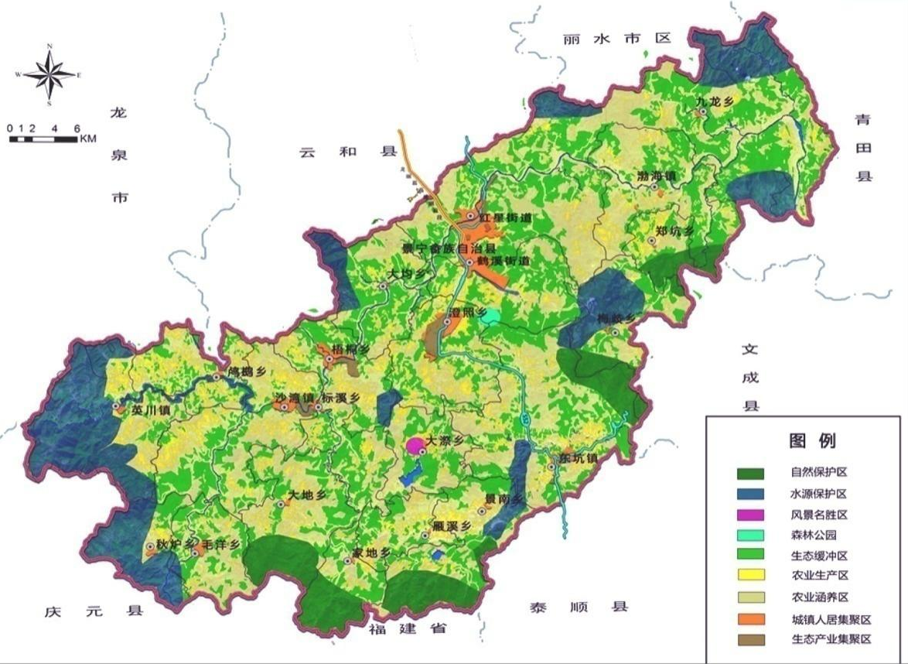
图3-1 景宁县重点生态功能区示范区建设9类功能分区图

3.3 与《丽水市“三线一单”生态环境分区管控方案》衔接情况
1、“三线一单”综合管控单元内容及衔接性分析
(1)综合单元划分成果及管控措施
①管控单元分区
根据全省统一部署，丽水市印发了《丽水市“三线一单”生态环境分区管控方案》，在基于生态、水、大气、土壤等各环境要素的区域功能及自然资源利用的保护、管控要求等的基础上，集成生态保护红线及生态空间、环境质量底线、资源利用上线的管控区域，衔接行政边界，划定了三类环境管控单元：优先保护单元、重点管控单元和一般管控单元；每个管控单元都分别提出了相应的生态环境准入清单。
其中，景宁畲族自治县共划分29个环境管控单元，优先保护单元17个，面积1699.77km²，占比87.66%；其中，优先保护单元又分为生态保护红线区和其他优先保护区，面积分别为744.40 km²和955.37 km²，占比38.39%和49.27%。重点管控单元11个，面积为39.53km²，占比2.04%。一般管控单元1个，面积199.68km²，占比10.30%。具体环境管控单元名称和分布情况详见表3-2和图3-2。
表3-3 景宁畲族自治县“三线一单”综合管控单元汇总表
序号 | 管控单元分类 | 管控单元名称
1 | 优先保护单元 | 浙江省丽水市景宁畲族自治县龙潭桥水库水源地优先保护区
2 |  | 浙江省丽水市景宁畲族自治县望东垟红线区优先保护区
3 |  | 浙江省丽水市景宁畲族自治县草鱼塘省级森林公园优先保护区
4 |  | 浙江省丽水市景宁畲族自治县云中大漈省级风景名胜资源保护区优先保护区
5 |  | 浙江省丽水市景宁畲族自治县大仰湖红线区优先保护区
6 |  | 浙江省丽水市景宁畲族自治县九龙省级地质公园保护区优先保护区
7 |  | 浙江省丽水市景宁畲族自治县仰天湖湿地自然保护小区优先保护区
8 |  | 浙江省丽水市景宁畲族自治县小溪(毛垟港)森林生态系统保护区优先保护区
9 |  | 浙江省丽水市景宁畲族自治县飞云江源头水源保护区优先保护区
10 |  | 浙江省丽水景宁畲族自治县小溪(英川溪)饮用水源保护区优先保护区
11 |  | 浙江省丽水市景宁畲族自治县龙潭桥水库饮用水源保护区优先保护区
12 |  | 浙江省丽水市景宁畲族自治县梧桐森林生态系统保护区优先保护区
13 |  | 浙江省丽水市景宁畲族自治县大均森林生态系统保护区优先保护区
14 |  | 浙江省丽水市景宁畲族自治县英川森林生态系统保护区优先保护区
15 |  | 浙江省丽水市景宁畲族自治县东北部森林生态系统保护区优先保护区
16 |  | 浙江省丽水市景宁畲族自治县水源涵养及水土保持区优先保护区
17 |  | 浙江省丽水市景宁畲族自治县东南部生物多样性保护及水源涵养区优先保护区
18 | 重点管控单元 | 浙江省丽水市景宁畲族自治县中心城区城镇生活重点管控区
19 |  | 浙江省丽水市景宁畲族自治县红星城镇生活重点管控区
20 |  | 浙江省丽水市景宁畲族自治县澄照城镇生活重点管控区
21 |  | 浙江省丽水市景宁畲族自治县东坑城镇生活重点管控区
22 |  | 浙江省丽水市景宁畲族自治县沙湾城镇生活重点管控区
23 |  | 浙江省丽水市景宁畲族自治县英川城镇生活重点管控区
24 |  | 浙江省丽水市景宁畲族自治县鹤溪城镇生活重点管控区
25 |  | 浙江省丽水市景宁畲族自治县渤海城镇生活重点管控区
26 |  | 浙江省丽水市景宁畲族自治县东坑产业集聚重点管控区
27 |  | 浙江省丽水市景宁畲族自治县红星产业集聚重点管控区
28 |  | 浙江省丽水市景宁畲族自治县澄照集聚重点管控区
29 | 一般管控单元 | 浙江省丽水市景宁畲族自治县一般管控单元
②单元管控措施
——优先保护单元：分为生态保护红线区和其他优先保护区(一般生态空间)
其中，涉及的生态保护红线，严格按照国家和省生态保护红线管理相关规定进行管控。生态保护红线原则上按照禁止开发区域进行管理，禁止工业化和城镇化，确保生态保护红线内“生态功能不降低，面积不减少，性质不改变”。涉及的各类保护地，严格按照相应法律法规和相关规定进行管控。
其他优先保护区(一般生态空间)按照限制开发区域进行管理。禁止新建、扩建三类工业项目，现有三类工业项目改建不得增加污染物排放总量，鼓励其他现有三类工业项目搬迁关闭。新建二类工业项目只能在工业功能区(包括小微园区、工业集聚点等)内实施；二类工业项目的新建、扩建、改建不得增加控制单元污染物排放总量。原有各种对生态环境有较大负面影响的生产、开发建设活动应逐步退出。严格执行畜禽养殖禁养区、限养区规定。
——重点管控单元：分为城镇生活类重点管控区和产业集聚类重点管控区
城镇生活类重点管控区，禁止新建、扩建三类工业项目，禁止新建涉及一类重金属、持久性有机污染物排放等环境健康风险较大的二类工业项目。除工业功能区(小微园区、工业集聚点)外，原则上禁止新建其他二类工业项目，现有二类工业项目改建、扩建，不得增加污染物排放总量。严格控制噪声、恶臭、油烟等污染排放较大的建设项目布局。
产业集聚类重点管控区根据产业集聚区块的功能定位，建立分区差别化的产业准入条件。现有的三类工业项目改、扩建不得增加污染物排放总量。
——一般管控单元：禁止新建三类工业项目，现有三类工业项目扩建、改建要削减污染物排放总量并严格控制环境风险。禁止在工业功能区(包括小微园区、工业集聚点等)外新建其他二类工业项目；工业功能区(包括小微园区、工业集聚点等)外现有其他二类工业项目改建、扩建，不得增加污染物排放总量。建立集镇居住商业区、耕地保护区与工业功能区等集聚区块间的防护带。
(2)衔接性分析
本次环境空气质量功能区划修编充分衔接了丽水市“三线一单”中关于景宁县的编制成果。考虑到三类保护单元的划分依据、准入要求和管控措施三个方面，优先保护单元中的生态保护红线区应完全纳入本次区划的一类区范围，严格按照环境空气质量一级标准执行相关管理要求，严格限制一切工业活动，禁止工业化和城镇化，确保该区域内“生态功能不降低、面积不减少、性质不改变”。其余保护单元未就大气环境管控提出硬性要求，原则上按照相关要求和准入条件管理即可，可不纳入环境空气一类区管控范围。
但由于“三线一单”中生态保护红线范围后续还会结合自然资源与规划部门的最新划定成果进行调整，发文稿中也明确提出“生态保护红线调整评估完成后，本部分内容将直接引用最新成果”。本次环境空气质量功能区划修编时衔接的是景宁县自然资源与规划部门最新的关于生态保护红线划分调整的成果(上报稿)，因此本次区划调整从规范上完全符合“三线一单”关于红线区的管控范围和措施要求。本次区划修编结果与“三线一单”综合管控单元关系见表3-3和附图。
表3-4 环境空气质量功能区划与“三线一单”战略规划衔接分析表
 | 面积(km²) | 占土地总面积比例 | 衔接“三线一单” |  | 面积(km²) | 占土地总面积比例
一类区 | 730.73 | 37.69 | 优先保护单元 | 生态保护红线 | 744.40 | 38.39%
缓冲区 | 366.08 | 18.88 |  | 一般生态空间 | 955.37 | 49.27%
二类区 | 842.17 | 43.43
 |  |  | 重点管控单元 |  | 39.53 | 2.04%
 |  |  | 一般管控单元 |  | 199.68 | 10.30%
2、“三线一单”大气环境管控分区内容及衔接性分析
(1)综合单元划分成果及管控措施
①管控单元分区
根据“三线一单”大气环境管控分区结果，景宁县大气环境管控区域可分为优先保护区、重点管控区和一般管控区三类，其中重点管控区按照工业布局、城镇布局、人口分布、主体功能区划和气象条件的区别，又将其分为高排放区、布局敏感区、弱扩散区和受体敏感区四个小区。按照优先保护区>受体敏感区>高排放区>布局敏感区>弱扩散区>一般管控区原则，进行聚合处理，划定大气环境管控分区，大气优先保护、重点保护区和一般管控区占比分别为7.39%、24.93%和67.68%。具体划分结果和相应的区域位置详见表3-3和图3-4。
表3-5 景宁畲族自治县大气环境管控分区情况汇总表
分区类别 |  | 单元个数 | 面积(km²) | 占比(%)
优先保护区 |  | 5 | 143.39 | 7.39
重点保护区 | 受体敏感区 | 8 | 32.62 | 1.68
 | 高排放区 | 3 | 7.01 | 0.36
 | 布局敏感区 | / | / | /
 | 弱扩散区 | 4 | 443.63 | 22.88
一般管控区 |  | 1 | 1312.33 | 67.68
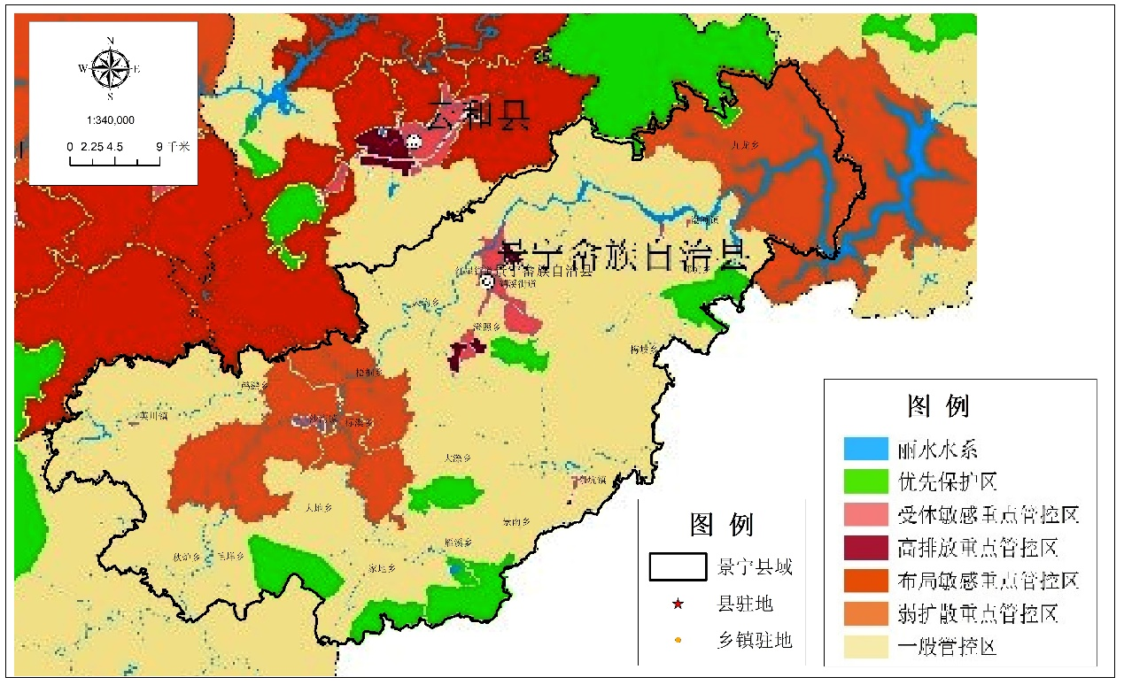
图3-2 景宁畲族自治县“三线一单”大气环境管控分区图
②分区管控措施
——大气环境优先保护区
根据《“三线一单”编制技术指南》，将环境空气一类功能区划为大气环境优先保护区。按照《环境空气质量标准》(GB3095-2012)中一类区的定义，一类区主要包括自然保护区、风景名胜区和其他需要特殊保护(森林公园、地质公园、湿地公园等)的区域。本次“三线一单”划定过程中已就原一类区做过适当调整，划定后范围见表3-4。
空间布局约束：严格执行《自然保护区条例》、《风景名胜区条例》、《国家级森林公园管理办法》、《国家级公益林管理办法》、《国家湿地公园管理办法》、《湿地保护管理规定》、《浙江省湿地保护条例》、《浙江省公益和森林公园条例》等国家和地方相关法律法规，禁止一切涉气工业项目进入，现有的要限期关闭搬迁。
表3-6 景宁畲族自治县大气环境优先保护区分布列表
区域 | 名称 | 面积(km²) | 类别 | 环境空气质量目标
景宁县 | 望东洋高山湿地省级自然保护区 | 31.64 | 自然保护区 | 达到  《环境空气质量标准》(GB3095-2012)  一级标准
 | 大仰湖红线区 | 50.67
 | 仰天湖湿地自然保护小区 | 48.49
 | 云中大漈省级风景名胜区 | 17.66 | 风景名胜区
 | 草鱼塘省级森林公园 | 12.21 | 森林公园
 | 九龙省级地质公园保护区 | 33.39 | 地质公园
——大气环境受体敏感重点管控区
空间布局约束：合理规划布局工业、商业、居住、科教等功能区块，严格控制有恶臭、油烟等污染物排放较大的各类建设项目布局；禁止经营性畜禽养殖。
——大气环境高排放重点管控区
空间布局约束：调整优化产业结构，逐步提高区域产业准入条件；合理规划居住区与工业功能区，在居住区和工业区、工业企业之间设置防护绿地、生态绿地等隔离带，确保人居环境安全；禁止经营性畜禽养殖。
——大气环境布局敏感、弱扩散重点管控区
空间布局约束：应避免大规模排放大气污染物的项目布局建设，已有项目改扩建要提高节能环保准入门槛；区内禁止新建除集中供热外的燃煤锅炉，禁止新建钢铁、建材、有色、石化、化工等高污染行业项目；禁止新建涉及有毒有害气体排放的项目；优先实施清洁能源替代，淘汰区域内现存的上述禁止项目。
——一般管控区
空间布局约束：搞好农业布局规划，科学确定不同区域农业发展的重点；严格实施畜禽养殖禁养区、限养区规定，控制规模化畜禽养殖项目规模。
(2)衔接性分析
本次环境空气质量功能区修编充分衔接了“三线一单”中关于大气管控分区的划定成果，将大气优先保护区范围完全纳入了环境空气一类区内，并严格按照大气优先保护区管控措施对环境空气一类区进行管理，包括空间布局约束、污染物排放控制和环境风险防控等。表3-5显示了环境空气功能区与“三线一单”大气管控分区衔接情况。区域重叠情况详见附图。
表3-7 环境空气质量功能区划与“三线一单”大气管控分区衔接分析表
 | 面积(km²) | 占土地总面积比例 | 衔接“三线一单”大气分区 |  | 面积(km²) |  | 占土地总面积比例
一类区 | 730.73 | 37.69 | 优先保护区 |  | 143.39 |  | 7.39%
 |  |  | 弱扩散区 | 一般管控区 | 443.63 | 1312.33 | 22.88% | 67.68%
缓冲区 | 366.08 | 18.88
二类区 | 842.17 | 43.43
 |  |  | 受体敏感区 |  | 32.62 |  | 1.68
 |  |  | 高排放重点区 |  | 7.01 |  | 0.36

3.4 与《景宁畲族自治县生态保护红线》衔接情况
根据全省统一部署，2017年9月景宁县编制了《景宁畲族自治县生态保护红线》，红线中共包括水源涵养、生物多样性保护、水土保持三类15个小区，各小区名称、面积详见表3-8所示。
为贯彻落实《自然资源部办公厅 生态环境部办公厅关于开展生态保护红线评估工作的函》(自然资办函〔2019〕1125号)，景宁县现已就2017年9月发布的生态保护红线进行了科学评估，并就相应红线范围进行了调整，形成了红线调整建议方案。调整后的生态保护红线分布情况详见图3-4.
表3-8 景宁畲族自治县生态保护红线划定情况
类型 | 序号 | 小区名称 | 面积(km²)
水源涵养 | 1 | 景宁小溪(英川溪)水源涵养生态保护红线 | 51.40
 | 2 | 景宁龙潭桥水库饮用水源保护区水源涵养生态保护红线 | 41.66
 | 3 | 景宁飞云江源头水源保护区水源涵养生态保护红线 | 16.45
 | 4 | 景宁金村水库饮用水源保护区水源涵养生态保护红线 | 22.37
生物多样性保护 | 5 | 景宁望东垟高山湿地保护区生物多样性维护生态保护红线 | 29.02
 | 6 | 景宁大仰湖湿地群保护区生物多样性维护生态保护红线 | 59.53
 | 7 | 景宁仰天湖湿地自然保护小区生物多样性维护生态保护红线 | 58.97
 | 8 | 景宁草鱼塘省级森林公园保护区生物多样性维护生态保护红线 | 11.18
 | 9 | 景宁东北部森林生态系统生物多样性维护生态红线 | 178.48
 | 10 | 景宁鹤溪森林生态系统保护区生物多样性维护生态保护红线 | 38.98
 | 11 | 景宁大均森林生态系统保护区生物多样性维护生态保护红线 | 32.64
 | 12 | 景宁小溪(毛垟港)森林生态系统保护区生物多样性维护生态保护红线 | 91.93
 | 13 | 景宁英川森林生态系统保护区生物多样性维护生态保护红线 | 30.10
水土保持 | 14 | 景宁九龙省级地质公园保护区水土保持生态保护红线 | 19.63
 | 15 | 景宁云中大漈省级风景名胜区水土保持生态保护红线 | 62.08
关于生态保护红线的具体管控上，要求“涉及自然保护区、国家公园、风景名胜区、森林公园、世界自然遗产、饮用水水源保护区、湿地公园等各类自然保护地的管理，按照其法律法规和规章分类进行管理。”其中，自然保护区按照《中华人民共和国自然保护区条例(2017)》、《浙江省自然保护区管理办法(2006)》及其他相关法律法规实施管理；风景名胜区按照《风景名胜区条例》、《浙江省风景名胜区管理条例》及其他相关法律法规实施管理；森林公园按照《中华人民共和国森林法》、《国家级森林公园管理办法》、《浙江省森林管理条例》、《浙江省水土保持条例》、《国家级公益林管理办法》、《浙江省公益林和森林公园条例(2018)》及其他相关法律法规实施管控；饮用水水源保护区按照《中华人民共和国水污染防治法》、《浙江省饮用水水源保护条例》、《丽水市饮用水水源保护条例》及相关法律法规实施管理；湿地公园按照《国家湿地公园管理办法(2018)》、《湿地保护管理规定》、《浙江省湿地保护条例》及相关法律法规实施保护管理。生态保护红线按禁止开发区域进行管理，禁止工业化和城镇化，确保生态保护红线内“生态功能不降低，面积不减少，性质不改变”。明确符合主体功能定位的活动，严禁不符合主体功能定位的各类开发活动，严禁任意改变用途。对原有各种对生态环境有较大负面影响的生产、开发建设活动应逐步退出。生态保护红线内生态用地只增加不能减少。
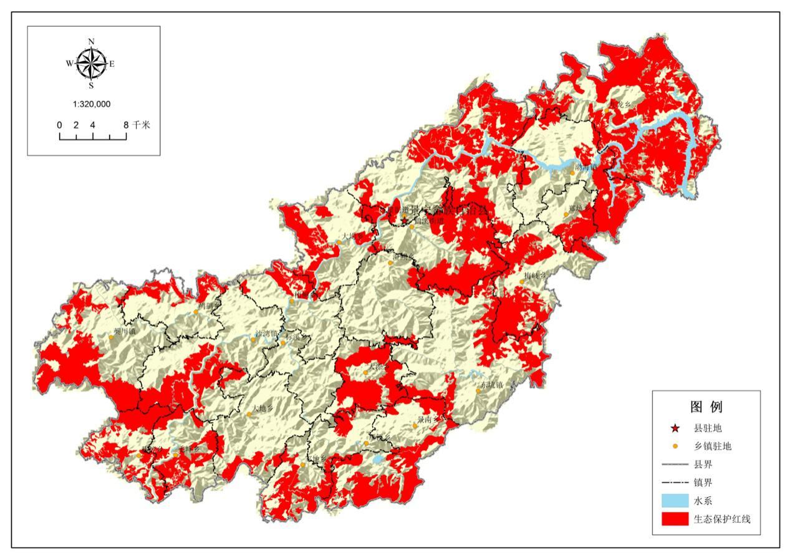图3-3 景宁畲族自治县生态保护红线图（最新成果）
本次环境空气质量功能区划严格衔接了自然资源与规划局关于生态保护红线调整修编的成果，一类区完全纳入生态保护红线范围。同时适当增补了原有生态保护红线中有关自然保护地和水源保护区(大漈省级风景名胜区和景宁仰天湖湿地自然保护小区)的区块。具体的衔接情况见表3-8.
表3-7 环境空气质量功能区划与生态保护红线衔接分析表
类别 | 面积(km²) | 占土地总面积比例 | 衔接生态保护红线 | 面积(km²) | 占土地总面积比例
一类区 | 730.73 | 37.69 | 生态保护红线 | 709.62 | 36.60%
缓冲区 | 366.08 | 18.88 | 非红线区 | 1229.21 | 63.40%
二类区 | 842.17 | 43.43

3.5 与《景宁畲族自治县县域总体规划》衔接情况
县域总体规划中关于全县的城乡产业发展战略和发展目标、产业空间布局、城镇空间结构以及城乡空间发展策略等，对本次环境空气质量功能区划的修编有着显著的指导意义。景宁县的主要功能定位为国家生态示范县、畲乡民族文化旅游特色县、高山有机农产品名牌县、农林产品加工基地县。在空间结构上，县域城镇的目标为形成“一主携三次，两轴带四片”的县域次区域组织和中心城镇布局结构，区域定位和分布详见表3-8和图3-4。
一主：以鹤溪镇为中心，结合滩坑水库围库工程和澄照工业区的发展，加强人口、产业的集聚，加强对外交通及基础设施建设，进一步提升鹤溪镇作为县域经济、政治、文化、商贸服务中心的功能，加强其辐射能力，建设成为县域中心城区。
三次：培育片区中心镇沙湾镇、东坑镇和九龙乡，分别作为西部、南部和东部地区的次一级片区中心，加强基础设施建设，引导产业和人口集聚，承担片区产业和服务中心的功能，带动周边乡镇发展。
两轴：景宁县空间布局依托的两条发展轴，其一是52省道(龙丽温高速公路)沿线发展轴，其二是庆(田)景(宁)青(元)公路沿线发展轴。两条发展轴交汇处为景宁县二、三产业基地——中心城区。52省道(龙丽温高速公路)发展轴主要依托中心城区工业和商贸服务、外舍旅游和复合产业、澄照工业区和东坑工业小区集聚县域产业，形成以工业和生态旅游为主的产业布局带。庆景青公路发展轴东段发展以滩坑水库形成的湖区旅游业和国家地质公园游览为主体的旅游度假产业，西段发展以水电工业、特色山地农业为主的产业。
四片区：根据经济社会联系特点和县域协调发展的要求，将全县划分为中部片区、东部片区、南部片区和西部片区四个次区域，形成以中心城区和片区中心镇为依托，区内经济联系紧密、功能协调发展的县域次区域。
表3-8 城镇体系职能结构一览表(2020年)
城镇等级 | 城镇 | 城镇性质
中心城市 | 中心城区 | 县域行政、文化中心，旅游、商贸中心，居住中心，产业基地。
片区  中心镇 | 东坑镇区 | 景宁东南部的中心城镇，以山区农林资源加工、水电开发、加工工业为主，以旅游开发为辅的生态型城镇。
 | 沙湾镇区 | 县域西部中心镇，主要职能为片区服务中心，以农林特产资源加工和贸易为主的生态型城镇。
 | 九龙乡镇区 | 县域东北部旅游、服务中心，工业加工点，镇域行政中心，旅游服务和加工型生态镇。
一般镇 | 渤海镇区 | 景宁东北部的服务中心，以山区农林产品加工和库区产业为主的城镇。
 | 英川镇区 | 景宁西北部的经济中心之一，以小水电、生态农业及其加工、生态旅游为特色的生态型城镇。
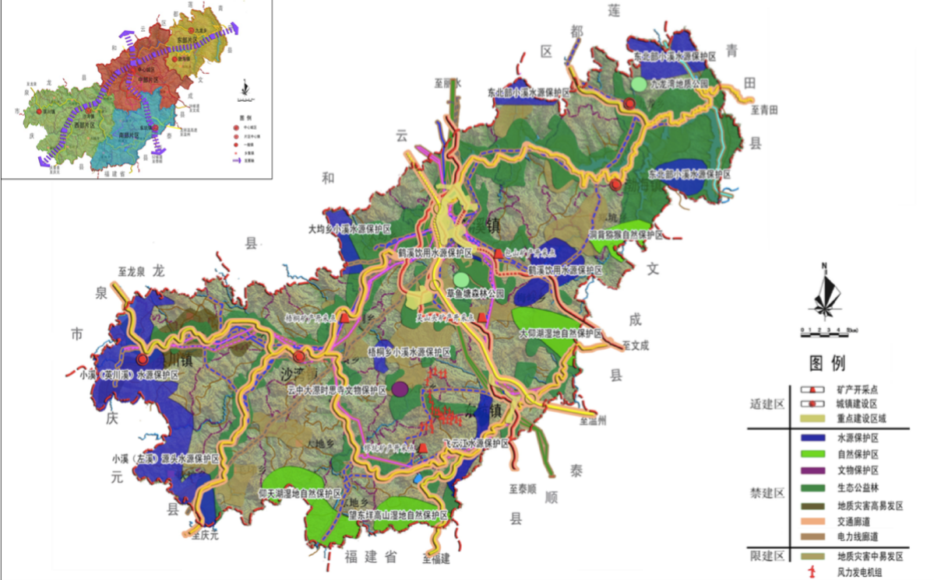
图3-4 景宁畲族自治县县域空间结构规划图
本次环境空气质量功能区修编调整的过程中细致校对了县域总体规划中的适建区、已建区，如中心城区、各乡镇建成区、工业展区等具体范围，根据空气区划编制指南、区域发展定位和性质以及管控要求等，均不纳入一类区管控范围。另外，县域总体规划中的禁建区域本区划中划定的环境空气质量一类区相匹配，其用地规划中的耕地、园地、水域、公共绿地和防护绿地等集中分布设施，则基本划入本区划中的缓冲区和二类区的范围内。

3.6 与《景宁畲族自治县土地利用总体规划》衔接情况
土地利用规划对区域土地的使用功能进行了明确，应充分衔接土地利用规划成果，确保大气环境分区的准确性。《景宁畲族自治县土地利用总体规划(2006-2020年)》明确全县战略目标是构建以县城为中心，以东坑片区、滩坑片区、沙湾—英川片区为增长极的“一心三极”经济发展格式，建设全国畲族文化名城、生态休闲胜地、全国畲族文化发展基地，走在全国民族经济社会发展前列、生态文明建设先行区。全县土地划分为基本农田保护区、一般农地区、林业用地区、城镇建设用地区、村庄建设用地和风景旅游用地区等，并制定了相应的土地管制规则。
全县划定基本农田保护区面积15948.24公顷，主要分布在九龙乡、东坑镇、英川镇、沙湾镇等乡镇。一般农地区面积6271.57公顷，主要分布在鹤溪镇、沙湾镇、东坑镇、澄照乡等乡镇。林业用地区面积140514.31公顷，主要分布在鹤溪镇、九龙乡、沙湾镇、东坑镇等乡镇。城镇建设用地区面积1659.51公顷，主要位于鹤溪镇、渤海镇、东坑镇、沙湾镇和东坑镇。县域村庄和集镇建设用地主要分布于鹤溪镇、渤海镇、东坑镇、沙湾镇、东坑镇和九龙乡等乡镇，面积为1036.54公顷。风景旅游用地区面积8334.13公顷，主要位于渤海镇、鹤溪镇、九龙乡等乡镇。
本次环境空气质量功能区在重新划定一类区和二类区的过程中，充分考虑了与土地利用总体规划的衔接：1)区划划定的二类区均位于土地利用总体规划的允许建设区和有条件建设区内，可以保护和保证县域产业的有序发展；2)土地利用总体规划划定的大部分生态用地已划入一类区，突出“中国畲乡第一城”小城市品牌建设。同时，本区划编制过程中，也充分衔接了土地利用总体规划制定的具体发展目标。

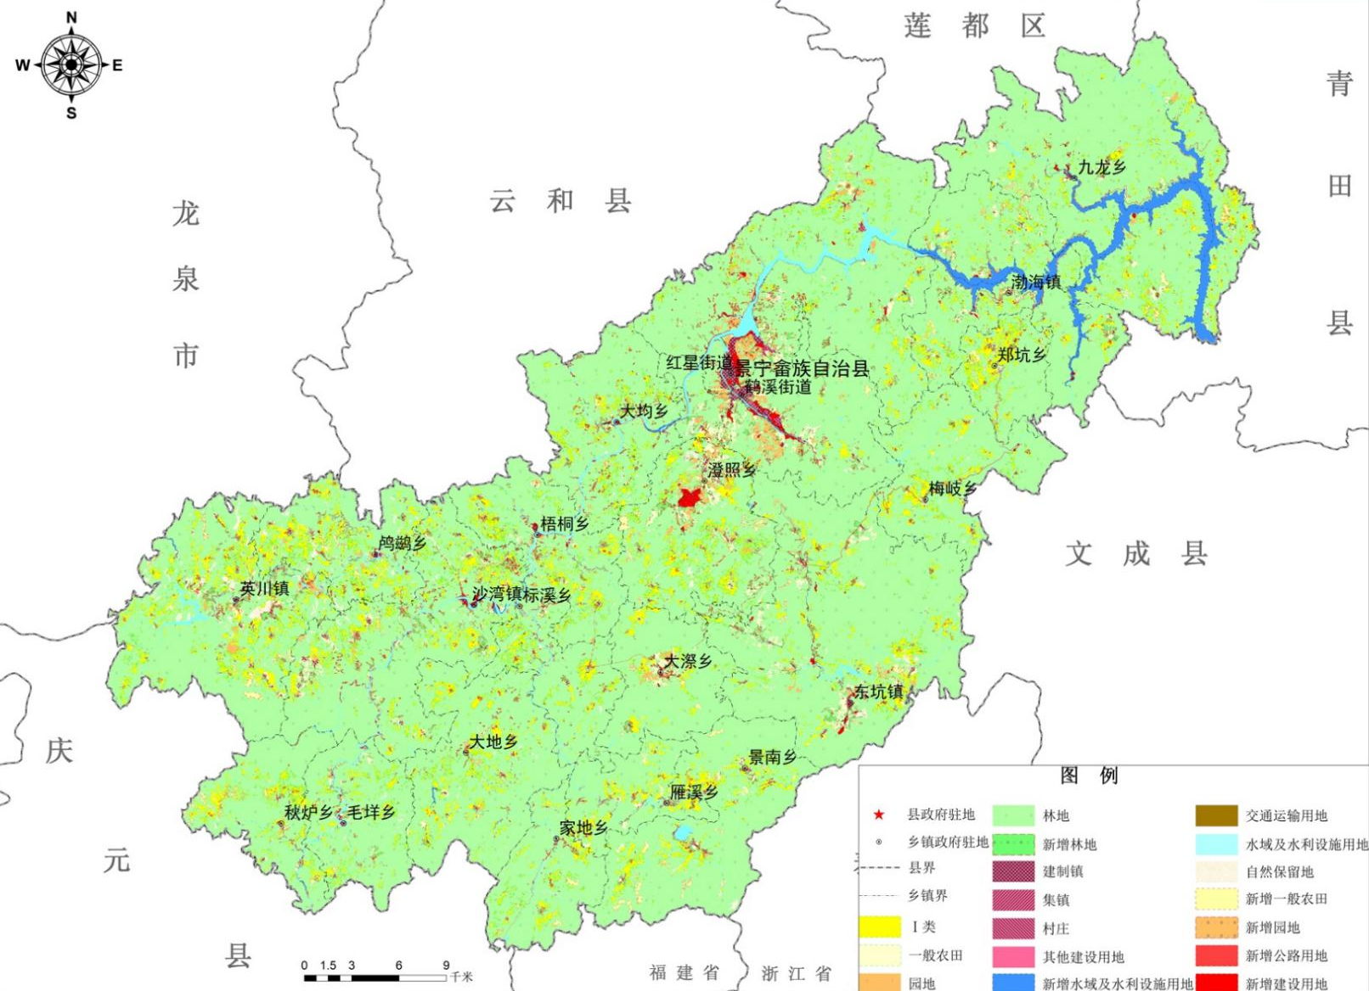
图3-5 景宁畲族自治县土地利用总体规划图(2006-2020年)(2014年调整完善)

4 环境空气功能区调整方案

4.1 区划现状
景宁畲族自治县现行环境空气质量功能区划为1997年12月发布实施，共划分2类4个区块，各区块范围及面积等基本情况详见表4-1及图4-1所示。
表4-1 现行景宁县环境空气质量功能区划情况
县(市、区) | 功能区类别 | 图上  编号 | 面积km² | 功能区划范围
景宁县 | 二类区 | Ⅱ-8 | 193.2 | 鹤溪镇、外舍乡
 |  | Ⅱ-9 | 50.0 | 沙湾镇附近七里等村约占全镇面积的一半
 | 一类区 | Ⅰ-13 | 1706.8 | 除二类功能区外县境范围内
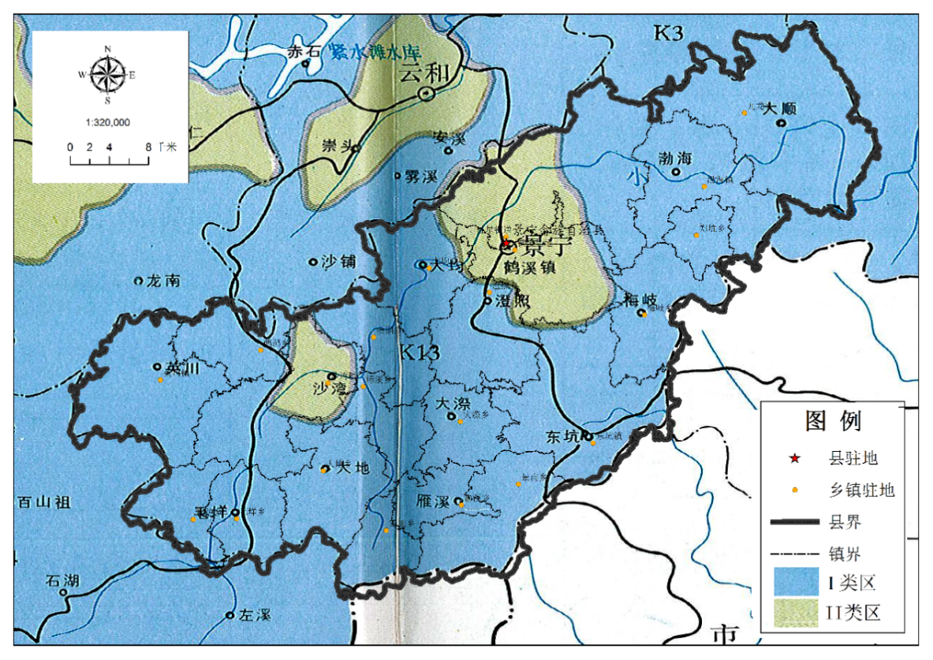
图4-1 景宁县现行环境空气质量功能区划图

4.2 调整必要性
1、原区划一类区划分面积过大，不符合技术规范要求
按照《环境空气质量功能区划分原则与技术方方法》(HJ-1996)和《环境空气质量标准》(GB 3095-2012)规定，一类环境空气质量功能区(一类区)指自然保护区、风景名胜区和其他需要特殊保护的地区(指因国家政治、军事和为国家交往服务需要，对环境空气质量有严格要求的区域)，二类区指城镇规划中确定的居住区、商业交通居民混合区、文化区、工业区和农村地区。
原区划中一类区比例占到景宁县土地总面积的87.53%，二类区仅为12.47%。实际上，景宁县全县自然保护地面积不超过10%(省级及以上自然保护区面积比例8.93%)，远远低于原区划中一类区占比87.53%的比例。原区划二类区中大量的城镇规划中的居住区、文化区、工业区等均未纳入。综上，原区划一二类区划分面积不合理，不符合技术规范要求。
2、新增部分保护区和生态保护红线未列入一类区
2013年7月，浙江省人民政府文件批准建立景宁畲族自治县大仰湖湿地群省级自然保护区；1995年草鱼塘被浙江省林业局批准为省级森林公园，但1999年才完成公园整体规划，2002年被批准为国家AA级旅游区；2009年县人民政府印发龙潭桥水库饮用水源保护区的管理办法；2018年11月，景宁县人民政府开展金村水库及供水重点民生工程建设；此外，景宁县生态保护红线另划定了小溪(毛垟港)森林生态系统保护红线区、鹤溪森林生态系统保护红线区以及东北部森林生态系统生物多样性维护生态红线区。按照相关编制规范和法律法规都应当划分为环境空气一类功能区。
3、原有区划缓冲带范围、执行等级未明确
1997年编制的环境空气质量功能区划，对于缓冲带要求：“(4)各类功能区之间设置一定宽度的缓冲带，缓冲带的宽度根据区划面积、污染源分布、大气扩散能力确定，一般情况下一类区与三类区之间的缓冲带宽度不小于500米，其他类别功能区之间的缓冲带宽度不小于300米。缓冲带内的环境空气质量应向要求高的功能区靠。(5)位于缓冲带内的污染源，应根据其对环境空气质量要求高的功能区影响情况，确定污染源执行排放标准的级别”。现区划中未明确缓冲带具体范围、执行等级，不利于开展大气环境管理工作。
4、环境质量标准调整后，一类区管理及准入要求严苛的前提下，原区划现行管理难度大
2012年2月，国家对《环境空气质量标准》进行了调整，GB3095-2012代替GB3095-1996，环境空气功能区分类由原来的三类调整为二类，并根据我国大气环境管理实际要求，增设了PM_{2.5}浓度限值要求，减小了PM₁₀、二氧化氮、铅和苯并芘等污染物的浓度限值。
《大气污染物综合排放标准》(GB16297-1996)明确规定：一类区禁止新、扩建污染源，一类区现有污染源改建时执行现有污染源的一级标准。《锅炉大气污染物综合排放标准》(GB13271-2014)明确规定：一类区禁止新建以重油、渣油为燃料的锅炉。按照现行的大气环境质量管控要求，原区划国土面积的近90%需执行以上空气质量一级标准，管理难度非常大。
5、原区划与各类城市发展等规划存在明显冲突
现景宁县环境空气功能区划为1997年编制，其中二类区为包括两部分，一是鹤溪镇和外舍乡，二是沙湾镇附近七里等村，总面积为243.2km²，一类区则为除却二类区的绝大部分乡镇、街道，行政区划范围上涵盖红星街道、英川、渤海、东坑镇及景南、澄照、毛垟、秋炉、大地、梅岐、郑坑、大均、梧桐、大漈、标溪、家地、鸬鹚、雁溪、九龙乡，总面积为1706.8km^{2.}。现一类区中除自然保护区、风景名胜区和其他需要特殊保护的区域外，划入较多农村地区。随着经济的发展和城镇化的快速推进，部分环境空气质量功能区已与社会发展不符，2014年11月景宁畲族自治县人民政府对《景宁畲族自治县土地利用总体规划》(2006-2020年)进行了修编，2010年5月浙江省人民政府批准《景宁畲族自治县县域总体规划(2007-2020年)》，原划定为环境空气质量一类区现已规划调整为居住区、商业区或一类工业用地等。

4.3 区划方法及技术路线
1、功能区划方法
环境空气质量功能区的划分在区域环境功能区的基础上，根据环境空气质量功能区划分的原则及地理、气象、政治、经济和大气污染源现状分布等因素的综合分析结果，按环境空气质量标准的要求将区域环境空气划分为不同的功能区域。
(1)分析区域或城市发展规划，确定环境空气质量功能区划分的范围并准备工作底图。
(2)根据调查和监测数据，以及环境空气质量功能区类别的定义、划分原则等进行综合分析，确定每一单元的功能类别。
(3)把区域类型相同的单元连成片，并绘制在底图上。
(4)根据环境空气管理和城市总体规划的要求，依据被保护对象对环境空气质量要求，兼顾自然条件和社会经济发展，将已建成区与规划中的开发区等所划分区域最终的区域功能类型进行反复审核，最后确定该区域的环境空气功能区划分的方案。
2、技术路线
景宁畲族自治县环境空气质量功能区划技术如图4-2所示。
图4-2 区划技术路线图

4.4 功能区调整成果
根据前文分析结果以及环境保护要求，将景宁畲族自治县环境空气质量功能区划分为两类，两类中间设置缓冲带。调整结果详见表4-2，具体位置分布详见图4-3。其中一类功能区共包9个片区，占地面积为730.73平方公里，二类功能区占地面积约为842.17平方公里，缓冲带占地面积约为366.08平方公里。
表4-2a 景宁畲族自治县环境空气质量功能区划情况
功能区类别 | 图上编号 | 面积(km²) | 功能区划范围 | 执行标准
一类区 | Ⅰ-1 | 170.79 | 东北部森林片区——九龙乡除西北角区域 | 一级
 | Ⅰ-2 | 66.64 | 九龙片区——九龙省级地质公园
 | Ⅰ-3 | 161.43 | 鹤溪—梅岐片区——包括鹤溪森林生态系统保护区、金村和龙潭桥水库饮用水源保护区、草鱼塘森林公园以及大仰湖湿地群保护区，与相对应的生态保护红线范围一致。
 | Ⅰ-4 | 31.45 | 大均片区——与大均森林生态系统生态红线保护区范围一致
 | Ⅰ-5 | 46.75 | 大漈片区——云中大漈省级风景名胜区水土保持区域
 | Ⅰ-6 | 44.09 | 景南—东坑片区——包括飞云江源头水源保护区和望东垟高山湿地保护区核心区块
 | Ⅰ-7 | 62.27 | 大地—家地片区——与仰天湖湿地自然保护小区生态保护红线区域一致
 | I-8 | 44.58 | 毛垟—秋炉—沙湾片区——与景宁小溪(毛垟港)森林生态系统生态保护红线区域一致
 | I-9 | 102.73 | 英川—鸬鹚片区——与小溪(英川溪)水源涵养生态保护红线和英川森林生态系统生态保护红线区域一致
 | 小计 | 730.73
二类区 | Ⅱ-1 | 842.17 | 除一类区(含缓冲带)以外的其他区域 | 二级
缓冲带 | 一类区、二类区之间设置缓冲带宽度为300米 |  |  | 一级

表4-2b 景宁畲族自治县环境空气质量功能区划情况统计表
功能区类别 | 现区划
 | 片区数量 | 面积km² | 占土地面积比例(%) | 执行标准
一类区 | 9 | 730.73 | 37.69 | 一级
二类区 | 1 | 842.17 | 43.43 | 二级
缓冲区 | / | 366.08 | 18.88 | 一级

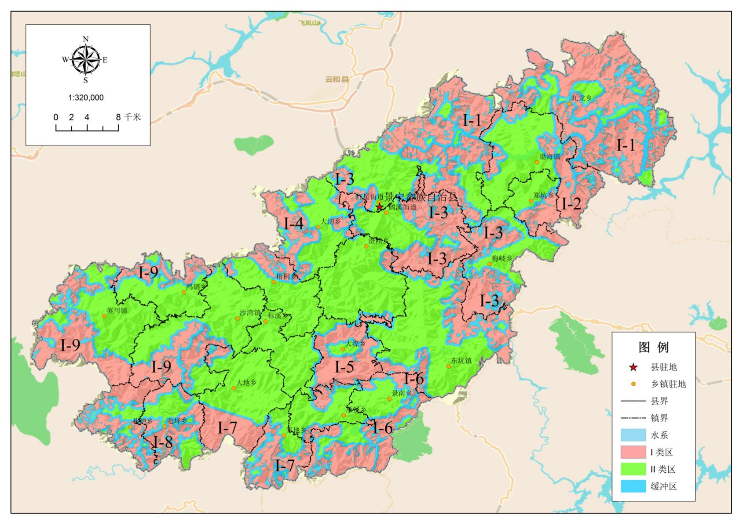
图4-3 景宁畲族自治县环境空气质量功能区划图(修编后)

1、由一类功能区调整为二类功能区部分
景宁畲族自治县各乡镇开发利用现状及规划实际情况如下：
(1)土地开发利用方面，目前红星街道、鹤溪街道、澄照乡和沙湾镇为主的中心城区已大规模开发外，其他乡镇基本为农村地区，主要为农村居住点、农田、林地等。根据《景宁畲族自治县县域总体规划(2007-2020年)》，全县规划形成“一主携三次，两轴带四片”的县域次区域组织和中心城镇布局结构。
其中，与现行环境空气功能区冲突较为突出的内容是“规划要求‘三次’培育片区中心镇沙湾镇、东坑镇和九龙乡，分别作为西部、南部和东部地区的次一级片区中心，加强基础设施建设，引导产业和人口集聚，承担片区产业和服务中心的功能，带动周边乡镇发展”这与东坑镇和九龙乡目前处于一类空气功能区的要求严重冲突，对今后的城乡发展也会起到极大的约束性作用。另外，东部片区，以九龙乡为中心，渤海镇为辅中心，包括九龙乡、渤海镇、郑坑乡等3个乡镇。以炉西峡和九龙国家地质公园为核心的库区旅游业为发展主体，结合滩坑水库培育水上养殖和水产业，以镇区为依托适度发展加工工业。加强生态林建设，发展特色农林业。加快区内村庄布局调整和库区集镇复建，减少分散的农居点，实施严格的生态保育措施。加强对片区中心九龙乡镇的培育，依托其旅游服务的优势，成为片区人口和服务的集聚中心，争取尽早设镇。南部片区，以东坑镇为中心，包括东坑镇、大漈乡、景南乡、雁溪乡、家地乡等5个乡镇。重点培育笋竹、蔬菜、花卉等高效生态农业。在保护好景南原始森林的基础上，发展自然风景和生态景观为特色的生态休闲旅游业，推进东坑生态旅游示范镇建设，做大做强云中大漈省级风景名胜区。东坑镇区以林木加工、农副产品精细加工业为主体，适度发展机械加工业。重点加强东坑镇区建设，争取形成县域次中心城镇。
此外，根据《景宁畲族自治县土地利用总体规划(2006-2020年)》，明确全县战略目标是构建以县城为中心，以东坑片区、滩坑片区、沙湾—英川片区为增长极的“一心三极”经济发展格式，建设全国畲族文化名城。全县土地划分为基本农田保护区、一般农地区、林业用地区、城镇建设用地区、村庄建设用地和风景旅游用地区等，并制定了相应的土地管制规则。
以上规划图分布范围均与现行空气功能区划分存在极大的冲突与矛盾。因此将冲突区域从原有一类区中划出。
目前景宁县红星街道、鹤溪街道、渤海镇、郑坑乡、大均乡、澄照乡、东坑镇、大漈乡、梧桐乡、标溪乡、沙湾镇、大地乡等乡镇规划发展生态产业，包括生态农业、生态旅游、生态工业等，现状及规划布局局部有畜禽养殖等。根据《环境空气质量标准》(GB 3095-2012)：二类区为居住区、商业交通居民混合区、文化区、工业区和农村地区，因而上述区域内除自然保护区、风景名胜区、生态保护红线区外，均可划为二类功能区。
2、由二类功能区调整为一类功能区部分
2013年7月，浙江省人民政府文件批准建立景宁畲族自治县大仰湖湿地群省级自然保护区；1995年草鱼塘被浙江省林业局批准为省级森林公园，但1999年才完成公园整体规划，2002年被批准为国家AA级旅游区；2009年县人民政府印发龙潭桥水库饮用水源保护区的管理办法；2018年11月，景宁县人民政府开展金村水库及供水重点民生工程建设；此外，景宁县生态保护红线另划定了小溪(毛垟港)森林生态系统保护红线区、鹤溪森林生态系统保护红线区以及东北部森林生态系统生物多样性维护生态红线区。按相关编制规范和法律法规都应当划分为环境空气一类功能区。具体调整位置详见图4-4。
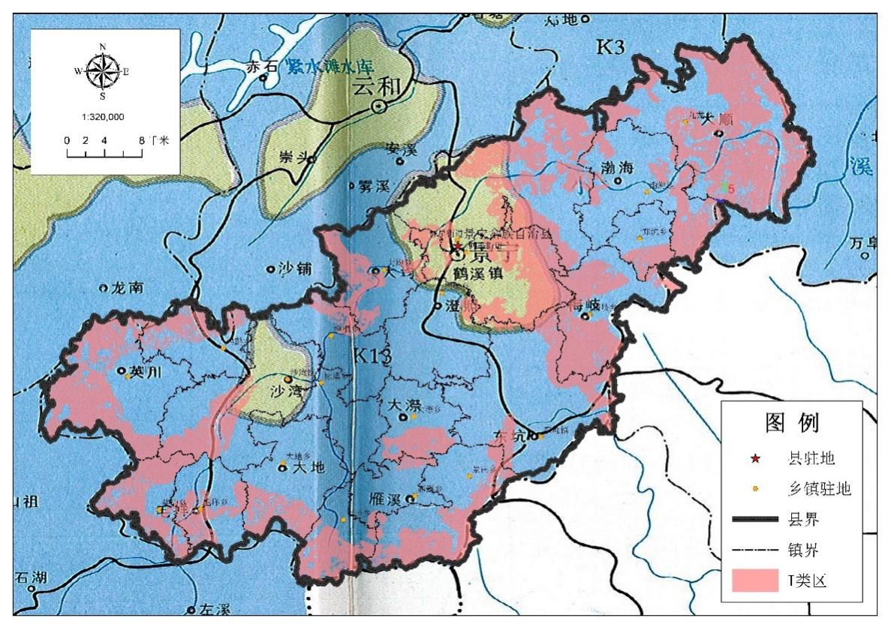
图4-4 原景宁县环境空气功能区划需由II类区调整为I类区的区域分布图

4.5 调整前后方案对比
原环境空气质量功能区一类区占景宁县国土总面积的87.53%，二类区占比仅有12.47%，严重限制景宁县社会经济与生态环境的协调发展。按照相关规划指南以及合理衔接各类城市、土地和生态环境规划后，经调整修编后的环境空气功能区中一类区占比37.69%，二类区占比43.43%，缓冲区占比18.88%。二类区比例上升了30.96%，该区域执行环境空气二级标准；一类区比例下降了近50%(49.84%)，因缓冲区需执行一级空气标准，因而总体而言，执行一级标准区域下降了30.96%。缓冲区和一类区在虽均执行一级空气标准，但在项目准入上，严格程度和管控措施上存在差异。
表4-3 原环境空气质量功能区划与现区划对比对比情况
功能区类别 | 原区划 |  |  |  | 现区划
 | 片区数量 | 面积km² | 面积占比(%) | 执行标准 | 片区数量 | 面积km² | 面积占比(%) | 执行标准
一类区 | 1 | 1706.8 | 87.53 | 一级 | 9 | 730.73 | 37.69 | 一级
缓冲区 | / | / | / | 向要求高的功能区靠 | / | 366.08 | 18.88 | 一级
二类区 | 2 | 243.2 | 12.47 | 二级 | 1 | 842.17 | 43.43 | 二级

5 环境保护与管理建议

5.1 加强大气环境管理与监管

5.1.1 严格执行相关法律法规
严格执行《中华人民共和国水污染防治法》《大气十条》《大气污染防治行动计划》《浙江省大气污染防治条例》、浙江省发布大气污染防治行动计划(2013-2017年)》《丽水市大气污染防治行动实施细则(2013-2017年)》等国家和地方的各项法律法规要求，依法治气、从严整治。
《大气污染物综合排放标准》(GB16297-1996)明确规定：一类区禁止新、扩建污染源，一类区现有污染源改建时执行现有污染源的一级标准。
《锅炉大气污染物综合排放标准》(GB13271-2014)明确规定：一类区禁止新建以重油、渣油为燃料的锅炉。
严格遵循丽水市“三线一单“针对大气管控的准入清单要求，即严格控制新增燃煤项目建设，严格控制燃煤机组新增装机规模，不再新建35蒸吨/小时以下的高污染燃料锅炉。严禁新增钢铁、焦化、电解铝、铸造、水泥和平板玻璃产能。禁止新增化工园区，加大现有化工园区整治力度。未纳入《石化产业规划布局方案》新建炼化项目一律不得建设。加快城市主城区内钢铁、石化、化工、有色金属冶炼、水泥、平板玻璃等重污染企业搬迁改造。严格落实《关于执行国家排放标准大气污染物特别排放限值的通告》要求，全面实施国家大气污染物排放标准中的二氧化硫、氮氧化物、颗粒物和挥发性有机物特别排放限值。开展生物质锅炉综合整治，实施燃煤锅炉超低排放改造。加强机动车污染防治，启动非道路移动机械治理。严格控制大气环境布局敏感区和弱扩散区大气污染物排放总量，禁止新建高污染、高风险的涉气项目，其他新建涉气项目按照规定实施大气污染物“减量替代”；强化源头管控，逐步削减大气污染物排放总量。
推进资源能源总量和强度“双控”。到2020年，丽水市(包括景宁县)能源消费总量控制在478万吨标煤以下，煤炭消费总量控制在76.4万吨以下，单位生产总值能耗下降15.5%，控制在0.35吨标煤/万元。

5.1.2 加强对排污单位的监管
深入开展大气执法专项行动，加大重点工业废气排放企业的环境监管力度。对偷排偷放、屡查屡犯的违法企业，要依法责令停产整治，并处以重罚；对未完成整治的企业，要从新项目准入、排污许可证核发、各类评优及资金补助等各方面予以制约；对拒不执行责令停产、停业、关闭或者停产整治等决定继续违法生产的企业，要依法予以强制执行，对涉嫌环境犯罪的，要依法追究刑事责任。

5.2 多举措推进大气污染防治

5.2.1 调整能源结构
1、控制煤炭消费总量。贯彻耗煤项目煤炭减量替代制度，通过逐步提高接受外输电比例、增加天然气供应、加大非化石能源利用强度等措施替代燃煤。新建项目禁止配套建设自备燃煤电站。除热电联产和整体煤气化联合循环发电系统(IGCC)外，禁止审批新建燃煤发电项目。
2、发展清洁能源。加快推进天然气管网设施、汽车加气站建设。加快推进风电、太阳能、生物质能等可再生能源利用。全面淘汰10蒸吨/小时以下的燃煤锅炉，推进燃煤锅炉、窑炉天然气改造。
3、推动禁燃区建设和煤炭清洁高效利用。禁止进口、使用高灰份、高硫份的劣质煤炭，限制高硫石油焦进口。提高能源使用效率，新建高耗能项目单位产品(产值)能耗要达到国际先进水平。
4、推进集中供热，建设和完善热网工程，热网覆盖区域内分散燃煤锅炉全面淘汰。
5、严格节能措施。严格落实节能评估审查制度，新建高耗能项目单位产品(产值)能耗要达到国际先进水平，用能设备达到一级能效标准。积极发展绿色建筑，新建建筑要严格执行强制性节能标准，推广使用太阳能热水系统、地源热泵、空气源热泵、光伏建筑一体化、“热—电—冷”三联供等技术和装备。

5.2.2 防治机动车污染
1、加强机动车管理。深入实施《浙江省机动车排气污染防治条例》，全面淘汰“黄标车”。
2、提升燃油品质。加强油品质量监督检查，严厉打击非法生产、销售、以次充好的行为。
3、大力发展清洁交通。大力推广清洁能源汽车，鼓励出租车每年更换高效尾气净化装置，加快推进公交车、出租车、低速汽车升级换代。
4、实施道路畅通工程。实施公交优先战略，加快推进轨道交通建设，加强步行道、自行车交通系统建设，大力发展公共自行车、公交车、出租车等公共交通，倡导拼车、通勤班车出行。

5.2.3 治理工业废气污染
1.治理工业烟粉尘。加快重点行业脱硫、脱硝、除尘改造，钢铁、水泥、有色、化工等行业以及燃煤锅炉项目统一执行国家新标准。
2.实施挥发性有机废气治理。按照《浙江省挥发性有机物污染整治方案》文件要求，完成加油站、储油库、油罐车油气回收综合治理工作，及汽车维修、生活服务、橡胶塑料制品、印刷包装、木业、制鞋等主要行业的VOCs整治，建成VOCs污染防控体系。

5.2.4 调整产业布局与结构
1、严格产业准入。全县禁止新建20蒸吨/小时以下的高污染燃料锅炉，禁止新建直接燃用非压缩成型生物质燃料锅炉。坚决遏制产能严重过剩行业盲目扩张，把二氧化硫、氮氧化物、烟粉尘和挥发性有机物排放总量指标作为评价审批的前置条件。新建高耗能项目单位产品(产值)能耗要达到国际先进水平。
2、淘汰落后产能。对钢铁、水泥、化工、有色金属冶炼等重点行业进行清洁生产审核。
3、优化区域布局。对城市建成区内钢铁、化工、有色金属冶炼、水泥等大气重污染企业实施搬迁改造，推动工业项目向园区集中。
4、发展循环经济。鼓励产业集聚发展，实施园区循环化改造，构建循环型工业体系。

5.2.5 整治城市烟尘
1、控制施工扬尘。建立健全扬尘管理机制，实施施工工地封闭管理，做到“七个100%”，即施工现场围挡、工地砂土覆盖、工地路面硬化、拆除工程洒水、出工地运输车辆冲净且密闭、暂不开发的场地绿化100%落实，以及外脚手架密目式安全网100%安装。
2、控制道路扬尘。渣土运输车辆应采取密闭措施，逐步推行卫星定位系统。强化道路扬尘治理，减少城区裸露地面积。
3、控制烟尘污染。禁止露天焚烧生活垃圾、工业边角料。严格控制露天烧烤。加大烟花爆竹禁燃力度，严禁在规定时间、规定地点外燃放烟花爆竹。对有烟粉尘排放的物流露天堆场、露天煤堆场等实施封闭管理，确实无法封闭的建设防风抑尘设施。
4、控制餐饮油烟。禁止在未经规划作为饮食服务用房的居民楼或商住楼内新建从事产生油烟的餐饮经营活动。所有产生油烟的餐饮企业、单位须安装油烟净化装置，并执行定期清洗制度，确保净化装置高效稳定运行。
5、控制装修、干洗废气污染。严格执行挥发性有机溶剂含量限值标准，推广使用水性涂料，鼓励生产销售和使用低毒、低挥发性溶剂。民用建筑内外墙体涂料强制使用水性涂料，家庭装修倡导使用水性涂料。干洗企业严格执行国家《洗染业管理办法》，新开洗染店或新购洗染设备的，必须为全封闭式干洗机并增加压缩机制冷回收系统，在用干洗设施要进行治理，强制回收干洗溶剂。

5.2.6 控制农村废气污染
1、禁止秸秆焚烧。推进秸秆及农作物废弃物综合利用，鼓励秸秆资源化、商品化，消除秸秆露天焚烧现象。
2、控制农业氨污染。积极推行测土配方施肥和减量增效技术，大力推广有机肥，引导农民科学施肥，着力提高肥料利用率，减少农田化肥使用量，减少氨挥发和逸出。
3、实施采矿粉尘治理。所有采碎石场、制砂场要落实扬尘、粉尘控制措施。
4、实施废弃矿山治理。对已关闭废弃矿山开展矸石山和危岩治理，并进行土地复垦和植被恢复。
5、实施绿化造林工程。大力开展植树造林，加强生态公益林、防护林建设，增强森林生态功能。

5.3 强化环境空气监测体系

5.3.1 完善环境空气质量自动监测站网
充分考虑一类功能区保护的基本要求，在现有站网的基础上，结合功能区调整实际情况，对监测站点的优化及增设，并建立完善的环境空气自动监控网络。

5.3.2 提升污染源监测能力
在大气固定源监测方面，加强重点企业的大气污染源监测，逐步建立VOC_{S}在线监测监控，全面开展LDAR体系建设，完善涉气刷卡排污系统的运行和监管。在大气移动源监测方面，建立机动车环保信息管理平台，与公安等部门的数据库联网，提高机动车排气监管的信息化水平。

5.4 完善保障机制

5.4.1 加强组织领导
成立大气污染防治工作领导小组，切实加强大气污染防治工作的组织领导，制定实施大气污染防治年度计划。

5.4.2 严格督查考核
制定大气污染防治行动推进机制，将目标任务层层分解落实到各部门、乡镇(街道)。严格实施《环境空气质量管理考核办法》，考核结果纳入政府年终综合考核，考核结果要公开发布，接受公众监督。

5.4.3 强化激励机制
创新有利于大气污染防治的财政、物价、信贷、用地等政策措施，建立政府、企业、社会多元化投资机制，拓宽融资渠道，多方筹措污染防治资金。在积极争取中央、省、市财政专项资金支持外，区财政统筹安排资金，加大对大气污染防治能力建设、重点示范工程建设和重大科研攻关项目等支持。

5.4.4 加强科技支持
加强区域大气复合污染特征、形成机制、来源分析、健康影响、大气污染预报和治理技术等方面的研究。大力引进培养新兴产业、生态环保产业的高层次创新人才和团队。发展环保公共科技创新服务平台，积极开发推广脱硫脱硝、高效除尘、VOCs治理等关键技术，创新发展清洁能源，大力发展环保产业，以重点示范工程建设带动重点行业节能环保水平提升。

《环境空气质量功能区划分原则与技术方法》(HJ14-1996)中提到一般情况下一类区与三类区之间的缓冲带宽度不小于500米，其他类别功能区之间的缓冲带宽度不小于300米。缓冲带内环境空气质量应向要求高的区域靠。

